Лабораторная работа номер 12

12.1 (регулярные)

Уровень 1

1. Выполните задания из файла "[7 Регулярные выражения](https://edu.vsu.ru/mod/resource/view.php?id=918918)" в соответствии с выбранным уровнем

2. Выполните задания из файла "[7 Форматы данных и кодировки. Макросы в Sublime](https://edu.vsu.ru/mod/resource/view.php?id=918916)" в соответствии с выбранным уровнем

1. "[7 Регулярные выражения](https://edu.vsu.ru/mod/resource/view.php?id=918918)"

Конечно же, это громоздкое выражение можно упростить – подумайте сами, как это сделать ***(Уровень 3)***.

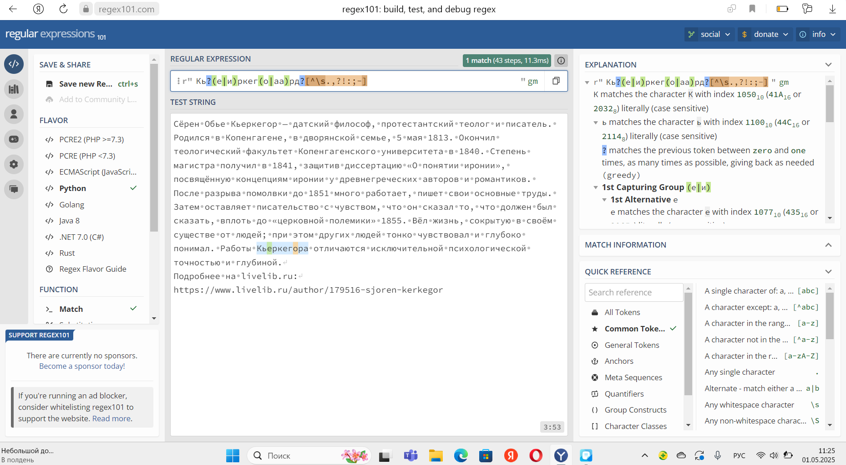

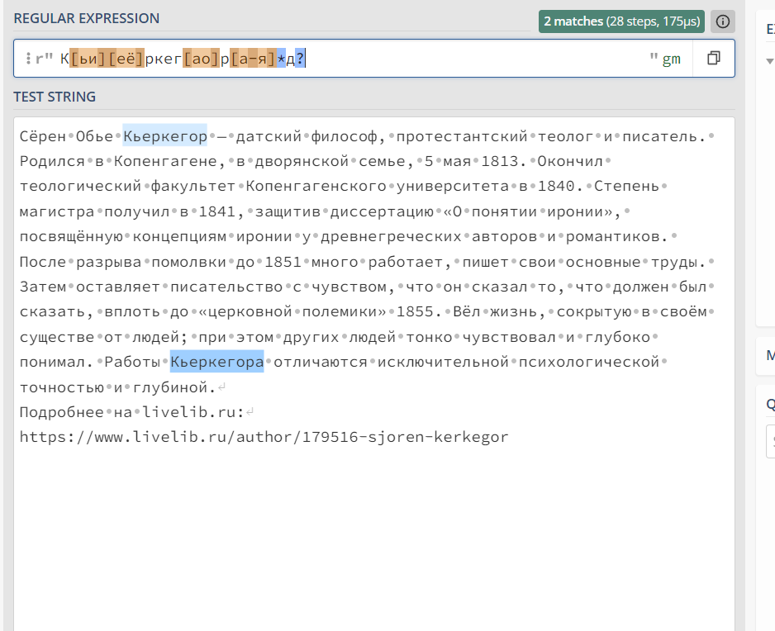

* К - начинается с буквы "К"
* [ьи] - следующая буква "ь" (в "Кьеркегор") или "и" (в "Киркетор")
* [её] - буква "е" или "ё" (для разных вариантов написания)
* ркег - фиксированная часть "ркег"
* [ао] - буква "а" или "о" (в "КьеркегАрд" или "КьеркегОр")
* р - фиксированная буква "р"
* [а-я]* - любые дополнительные русские буквы (если есть)
* д? - возможная буква "д" в конце (для "Кьеркегард")

*Ответьте на вопросы* ***(Уровни 1, 2)****:*

1. Найдите время

Время имеет формат часы:минуты. И часы, и минуты состоят из двух цифр, пример: 09:00. Напишите регулярное выражение для поиска времени в строке: “Завтрак в 09:00”. Учтите, что “37:98” – некорректное время.

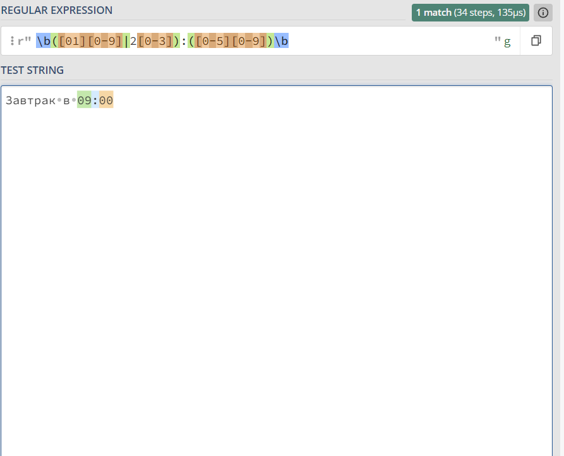

* \b — граница слова (исключает частичное совпадение, например, в 123:456).
* ([01][0-9]|2[0-3]) — часы:
  + [01][0-9] — от 00 до 19,
  + 2[0-3] — от 20 до 23.
* : — разделитель.
* ([0-5][0-9]) — минуты: от 00 до 59.

#### 2. Java[^script]

Найдет ли регулярка Java[^script] что-нибудь в строке Java? А в строке JavaScript?

В строке Java найдется, а в JavaScript– нет так запрещается символ s.

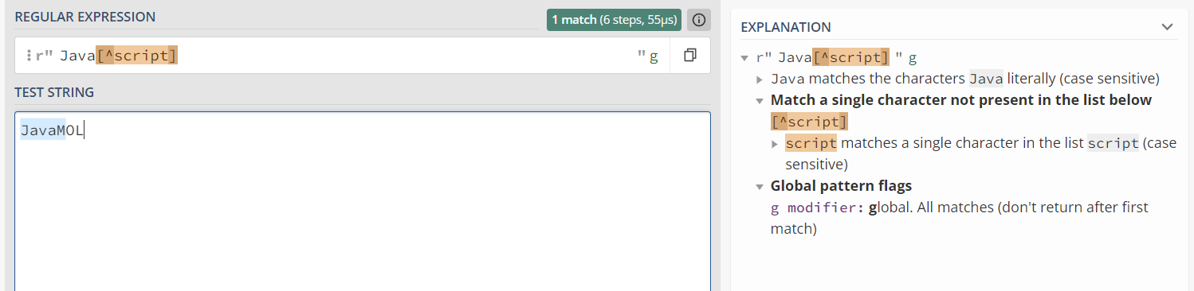

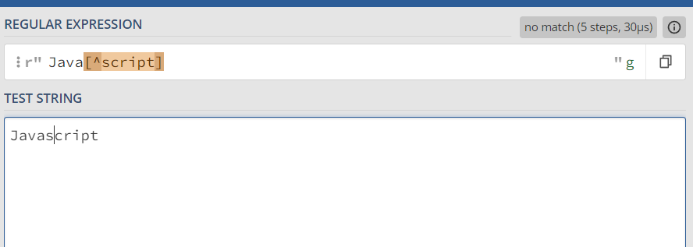

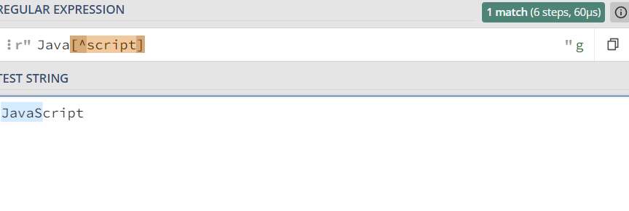

#### 3. Цвет

Напишите регулярное выражение для поиска HTML-цвета, заданного как #ABCDEF, то есть # и содержит затем 6 шестнадцатеричных символов.

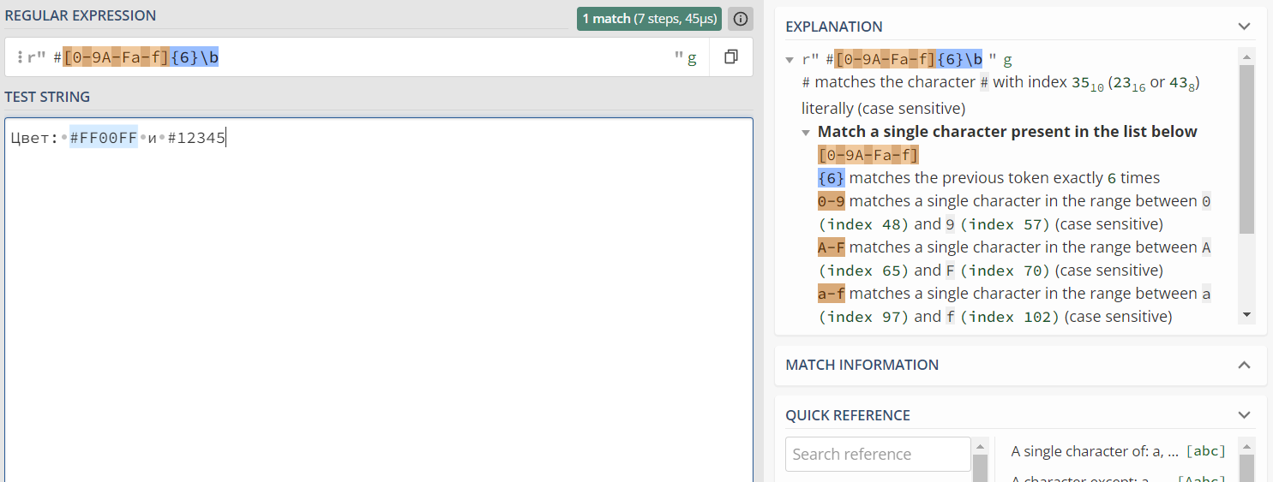

* # — символ решетки.
* [0-9A-Fa-f]{6} — ровно 6 шестнадцатеричных символов (буквы в любом регистре).
* \b — граница слова

#### 4. Разобрать арифметическое выражение

Арифметическое выражение состоит из двух чисел и операции между ними, например:

* 1 + 2
* 1.2 *3.4
* -3/ -6
* -2-2

Список операций: “+”, «-», “*” и “/”.

Также могут присутствовать пробелы вокруг оператора и чисел.

Напишите регулярное выражение, которое найдёт как всё арифметическое действие, так и (через группы) два операнда.

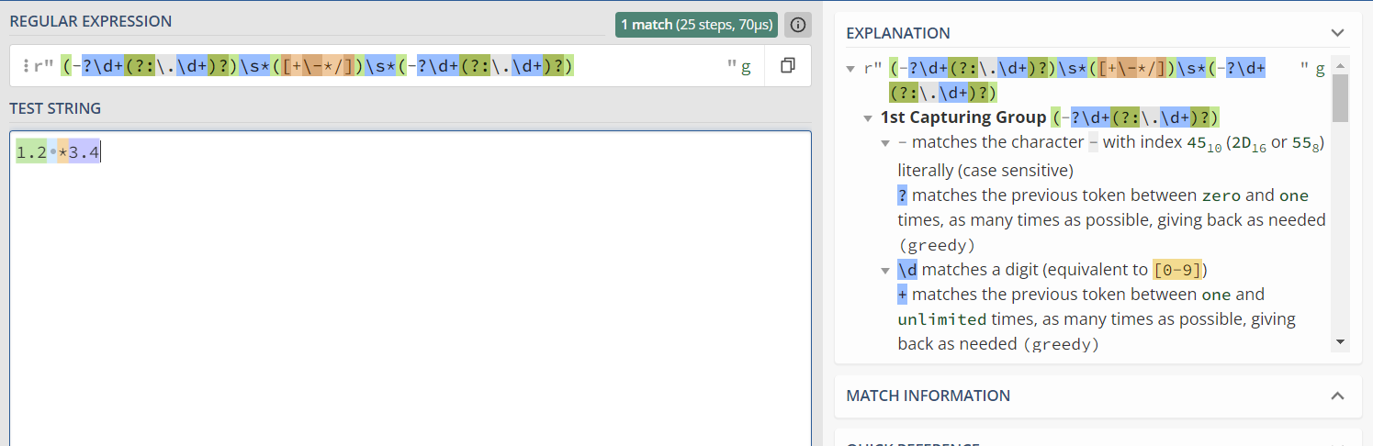

* (-?\d+(?:\.\d+)?) — первый операнд (группа 1):
  + -? — необязательный минус,
  + \d+ — целая часть,
  + (?:\.\d+)? — необязательная дробная часть.
* \s* — необязательные пробелы.
* ([+\-*/]) — оператор (группа 2: +, -, *, /).
* \s* — необязательные пробелы.
* (-?\d+(?:\.\d+)?) — второй операнд (группа 3).

**2.1**

Напишите регулярное выражение, которое сопоставится со словами риэлтор, риэлтер, риелтор и риелтер (но НЕ сопоставится со словами рипитер и реактор, например), используя из метасимволов только . точку То есть хочется такой результат:

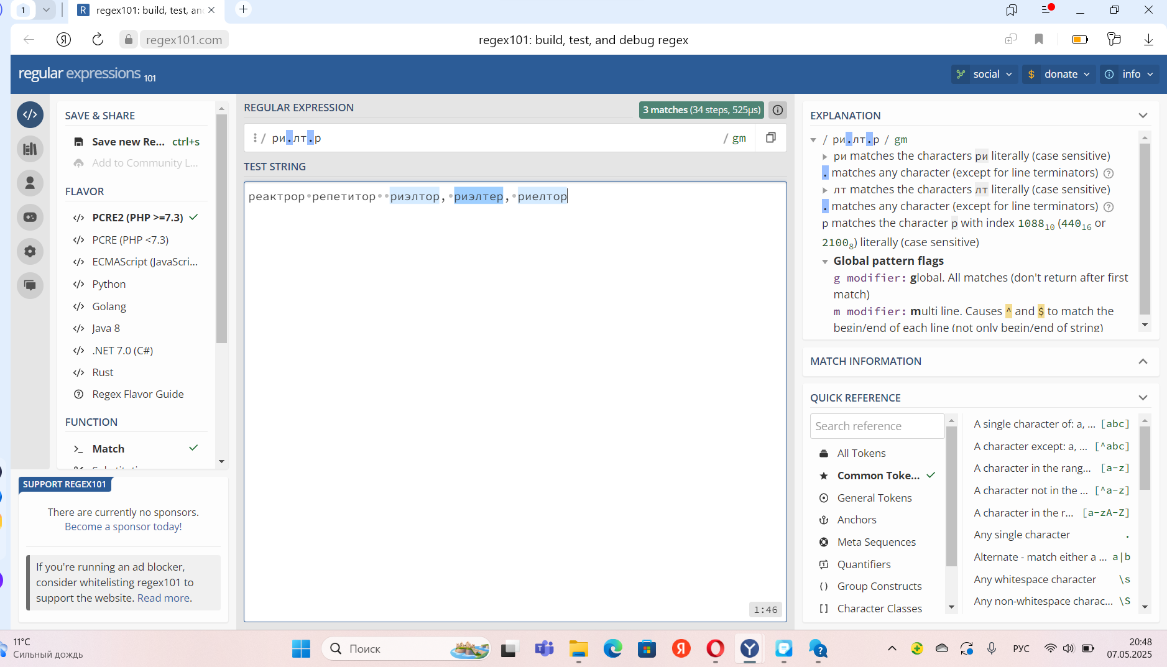

Объяснение: точка . заменяет любой символ

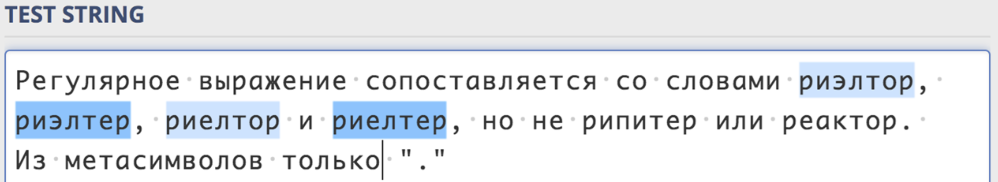

**2.2**

Напишите регулярное выражение, которое полностью накроет любую строку, которая начинается на “горох”:

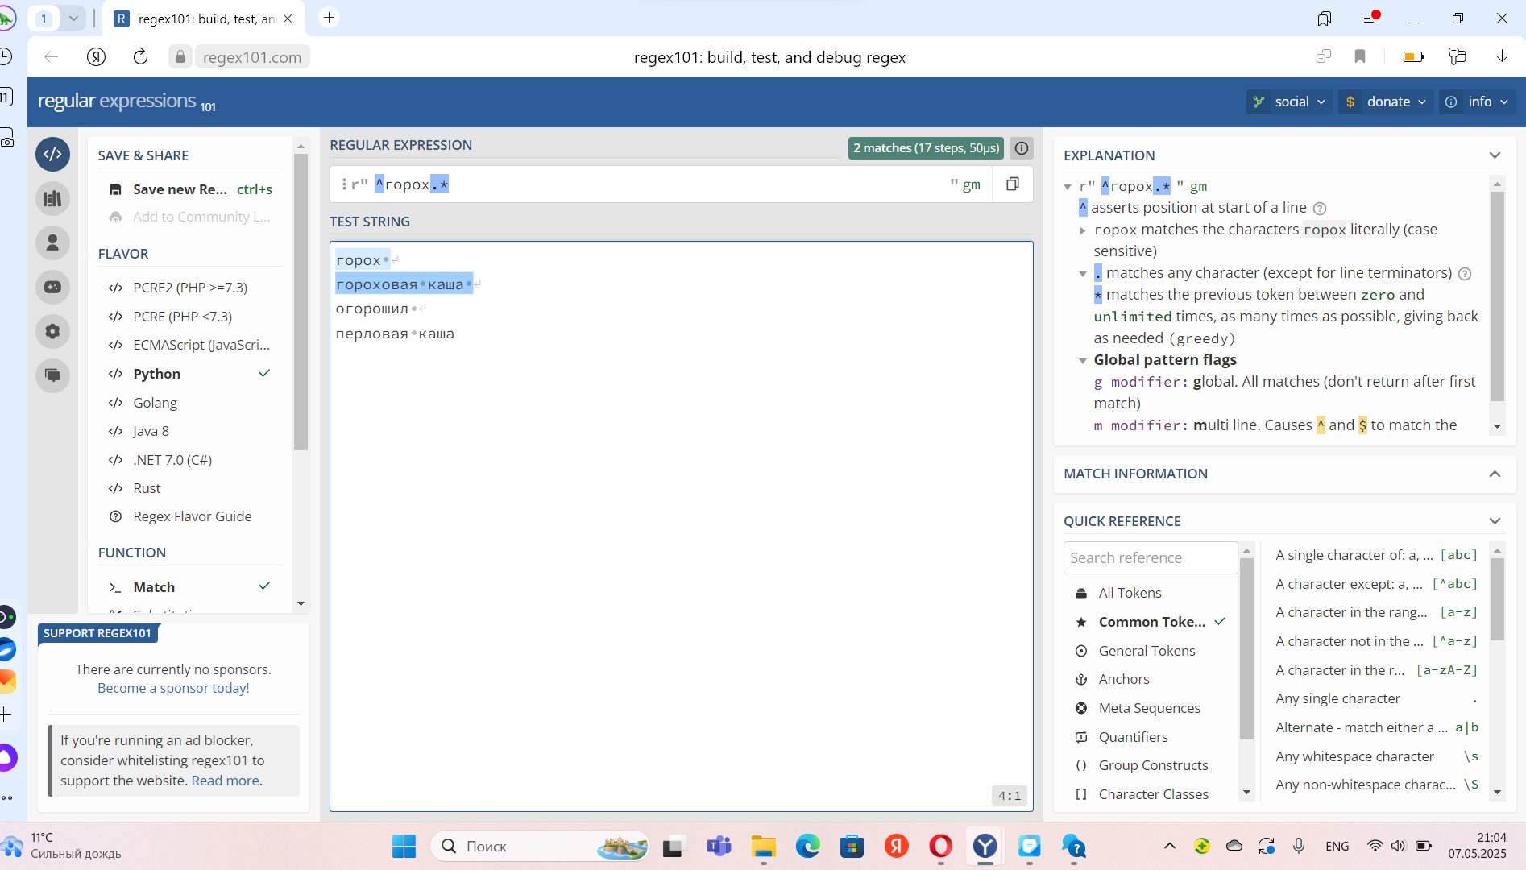

Объяснение: ^ обозначает начало строки, горох — точное совпадение, .* — любое количество любых символов после.

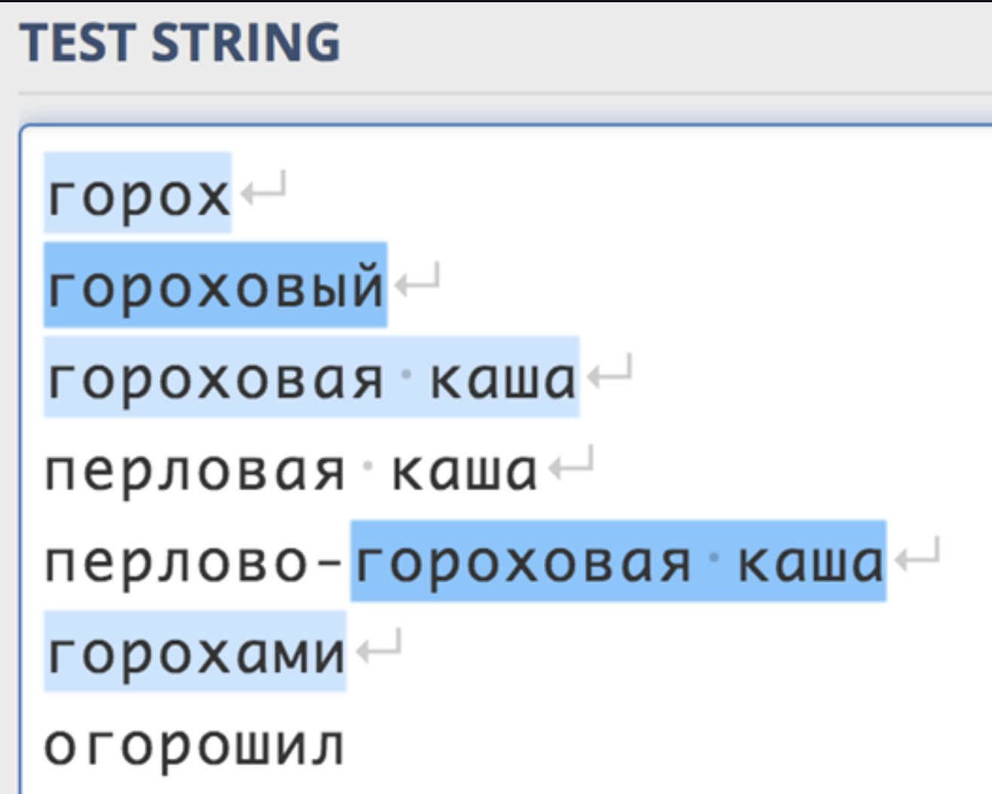

**2.3**

Напишите регулярное выражение, которое найдет ВСЕ теги (т.е. вида '<тег>' или '<тег атр=”5”>' или </тег>) в строке:

<b> Вася </b> сегодня <emph type=”strong”> пришел </emph> в <i> Zoom </i> слушать про <span> регекспы </span>

Внимание: выражение не должно съесть всю строку целиком! Надо именно найти все цепочки

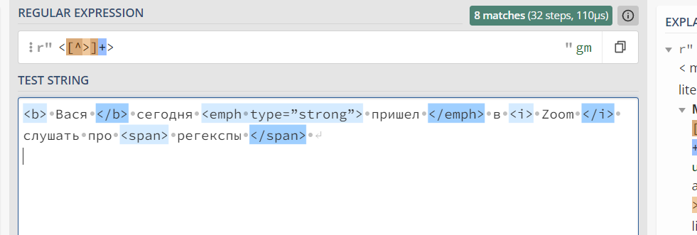

Объяснение: < — начало тега, [^>]+ — один или более любых символов, кроме >, > — закрытие тега.

**2.4**

Напишите регулярное выражение, которое целиком накроет строки дедушка, прадедушка, прапрадедушка, прапрапрадедушка — и так до 5 пра, но не более 5

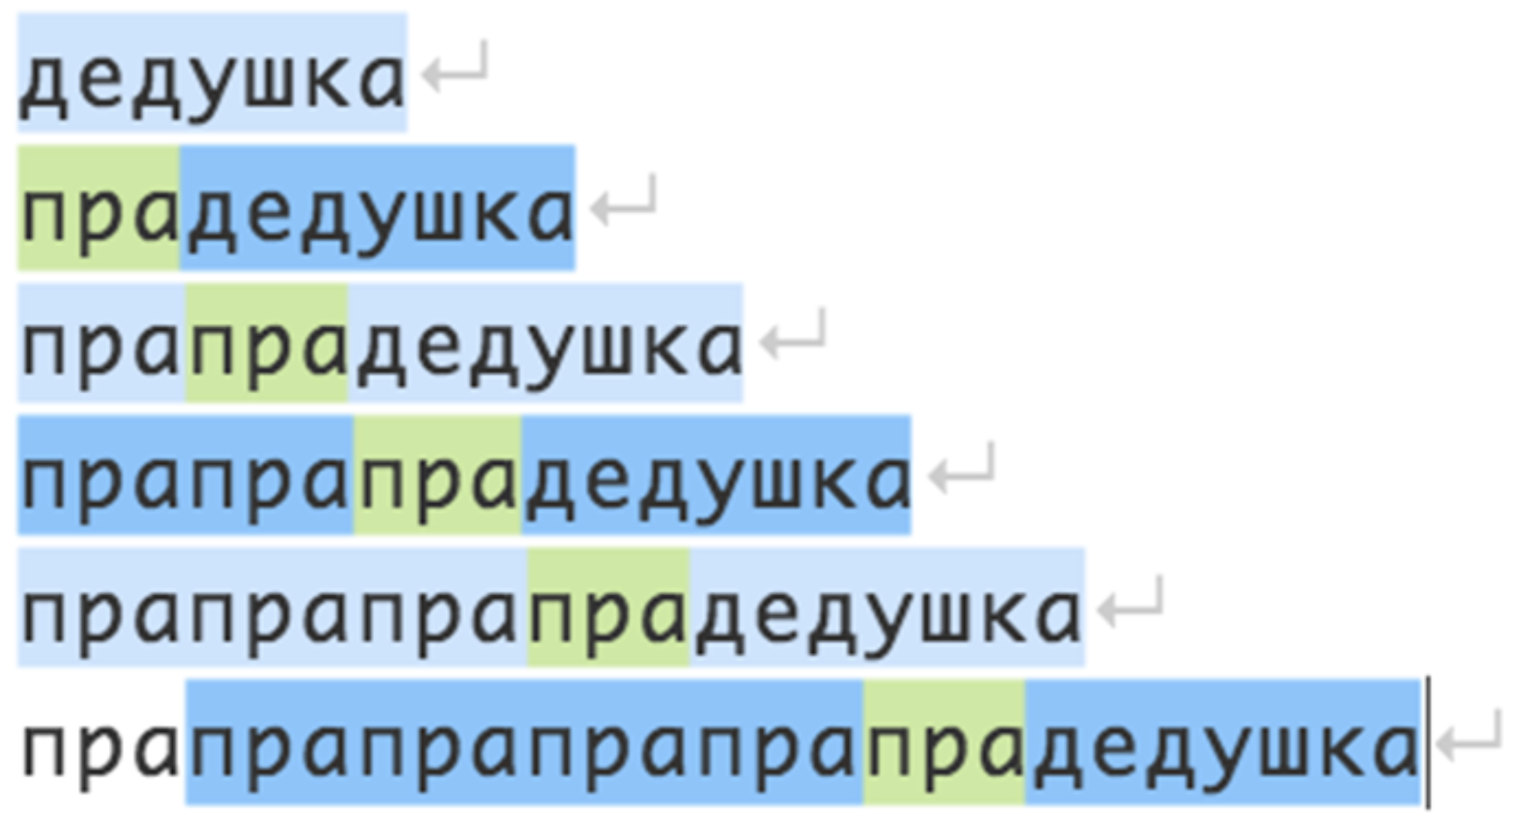

**2.5**

Напишите регулярное выражение, которое целиком накроет строки *дедушка, прадедушка, прапрадедушка, прапрапрадедушка* — и так до 5 *пра*, но не более 5.

Добавьте *бабушку* в предыдущий регексп.

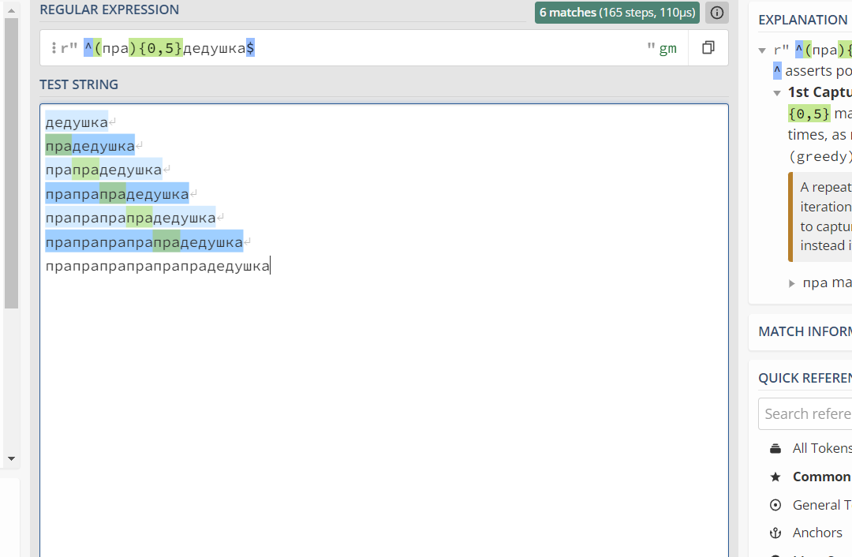

Объяснение: (пра){0,5} — от 0 до 5 повторений "пра", дедушка — точное совпадение.

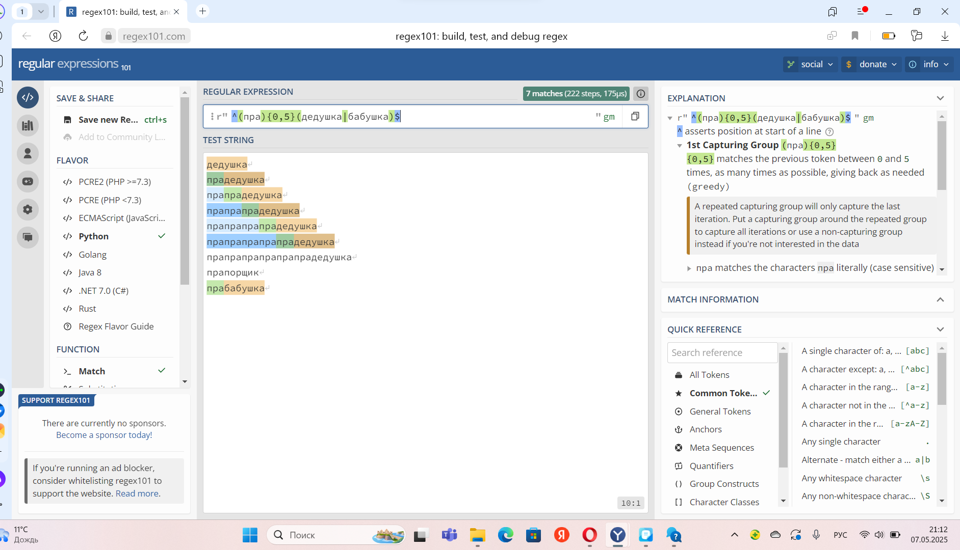

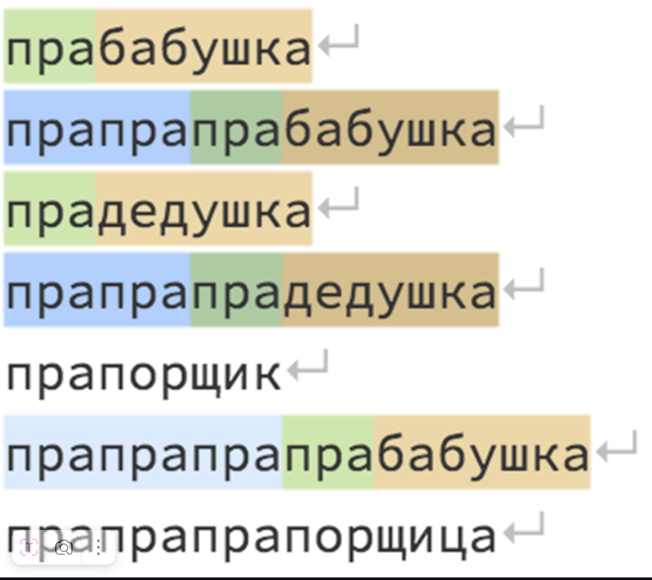

**2.6**

Напишите регулярное выражение, которое найдет все подстроки, в которых один или более раз повторяется 'кефир' или 'зефир’ или ‘эфир’ (можно комбинировать слова). Т.е. выражение должно полностью сопоставляться с такими строками:

* кефир
* зефир
* эфир
* зефирзефир
* эфиркефир
* эфирзефиркефиркефир
* кефиркефиркефирзефирэфир

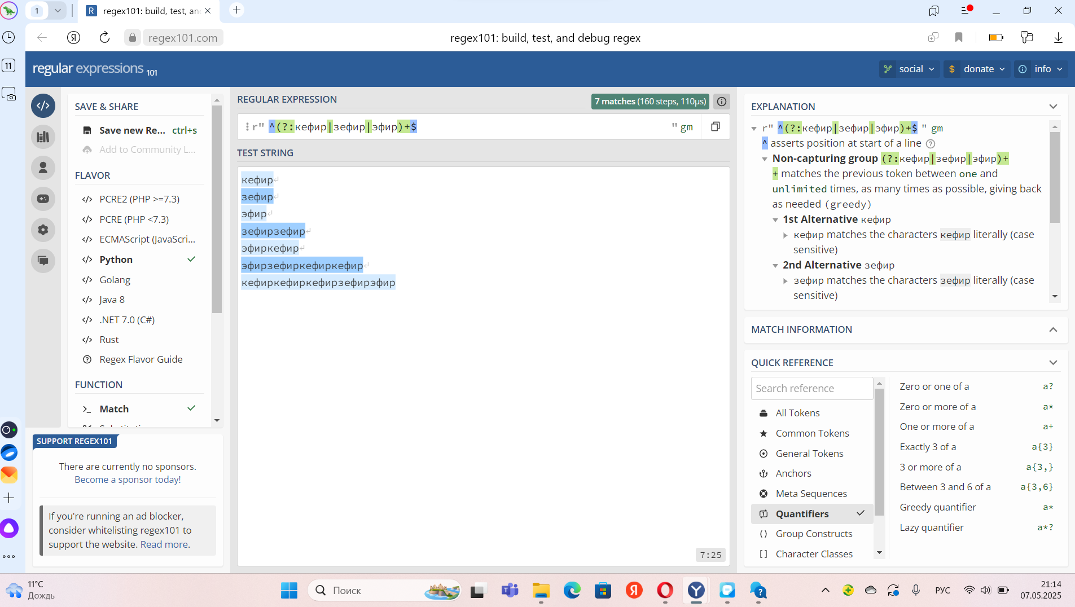

Объяснение: (?: ... )+ — одна или более повторений группы, кефир|зефир|эфир — альтернативы.

**2.7**

Напишите регулярное выражение, которое будет находить все года 20 века.

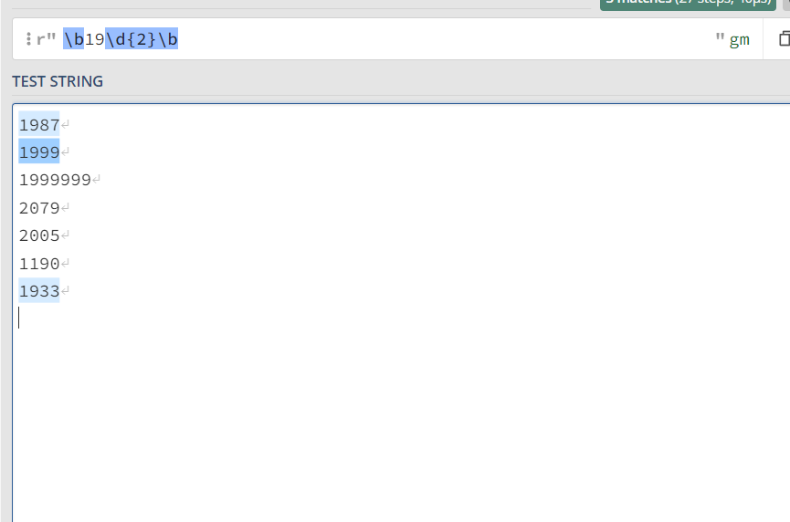

Объяснение: \b — граница слова, 19 — начало, \d{2} — две цифры.

**2.8**

Напишите регулярное выражение, которое будет находить адреса электронной почты

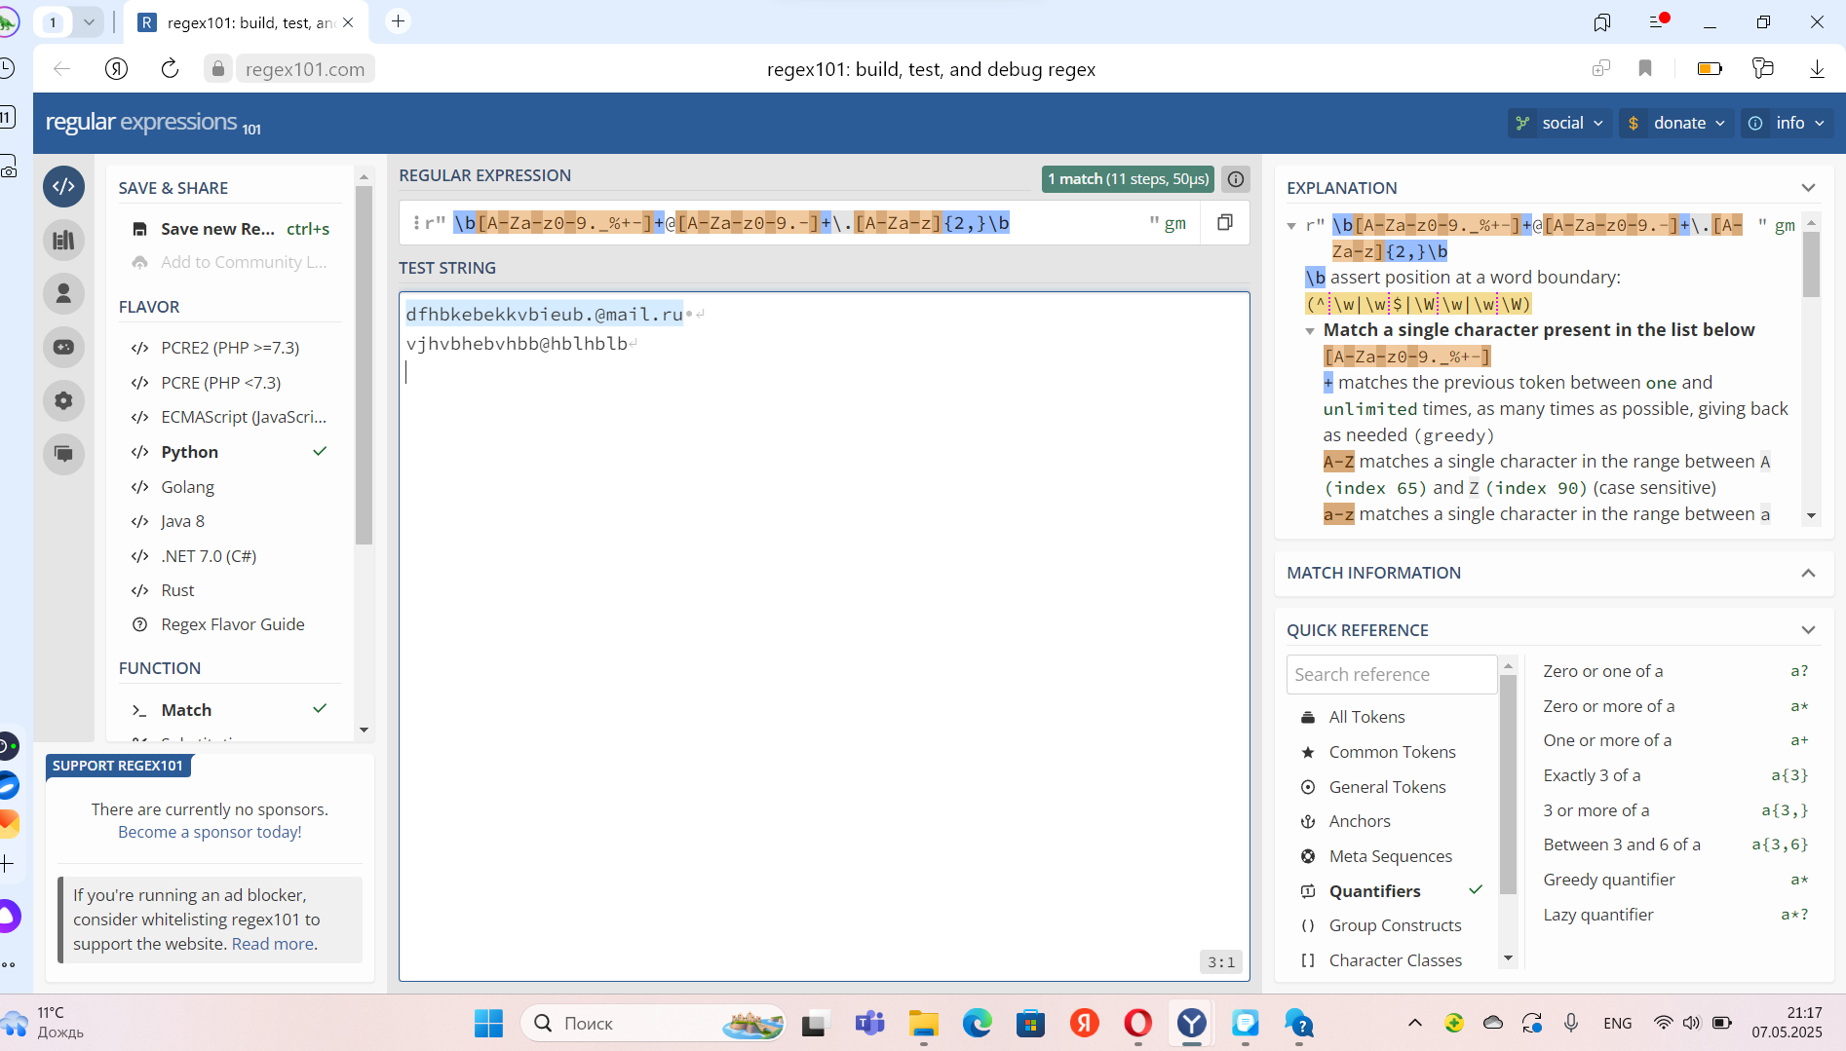

**2.9**

Задание: сегментация на предложения (примитивная)

Напишите регулярное выражение, которое ловит такие случаи: после маленькой кириллической буквы стоит точка, восклицательный знак или вопросительный знак, потом пробел и большая кириллическая буква.

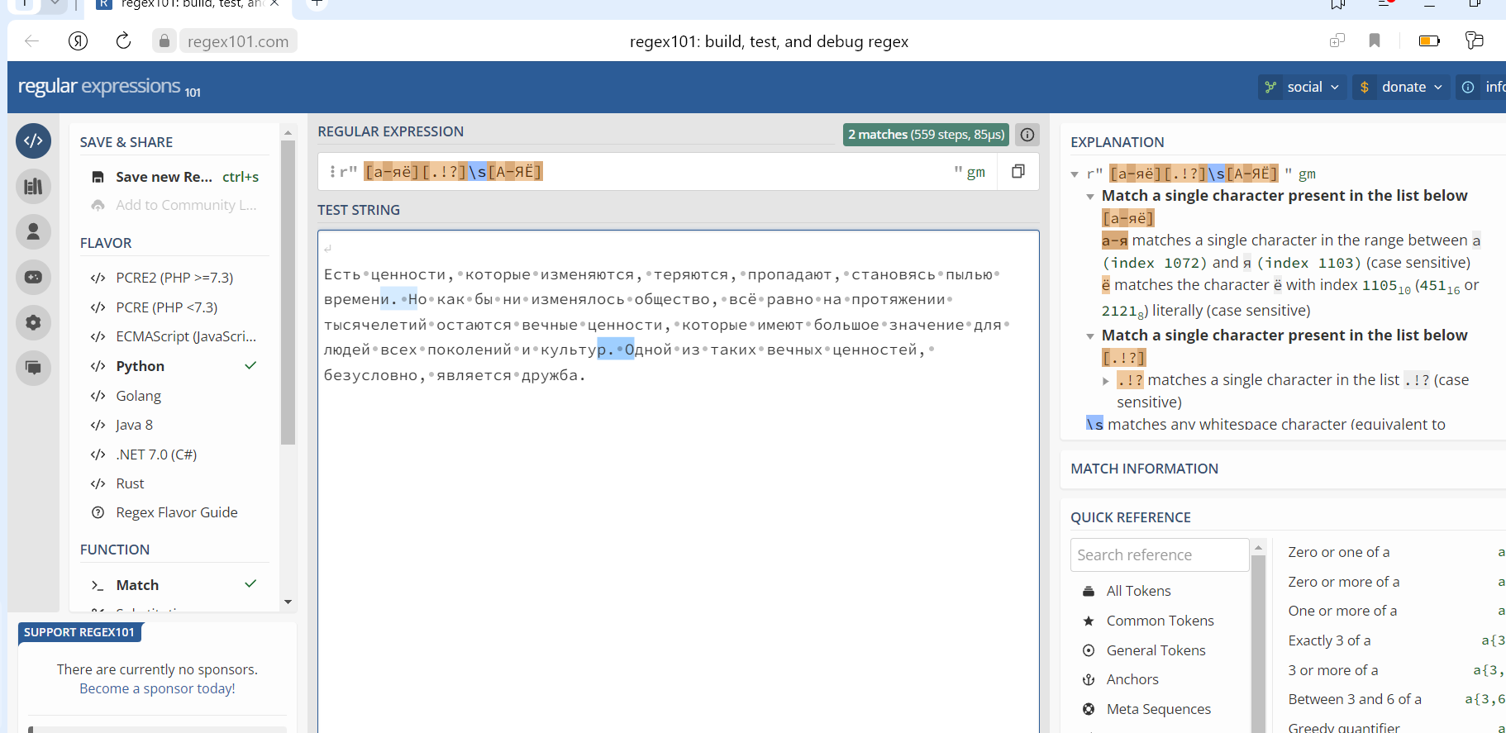

Объяснение: Маленькая кириллическая буква, знак препинания, пробел, большая кириллическая буква.

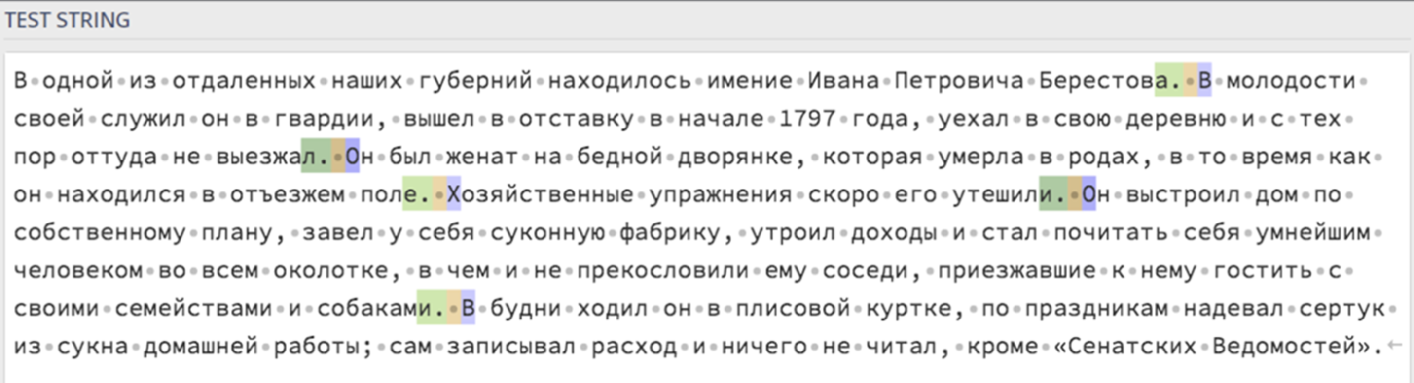

**2.10**

Задание: телефонный справочник

Напишите регулярное выражение, которое найдет такую комбинацию:

* одиночная кириллическая буква в верхнем регистре
* ноль или более кириллических букв в нижнем регистре
* пробел или таб
* одиночная кириллическая буква в верхнем регистре
* одна или более кириллических букв в нижнем регистре
* пробел или таб
* 8 и потом любое количество любых цифр

**Я Блинов 849257765**

**Александр Пушкин 89263668074**

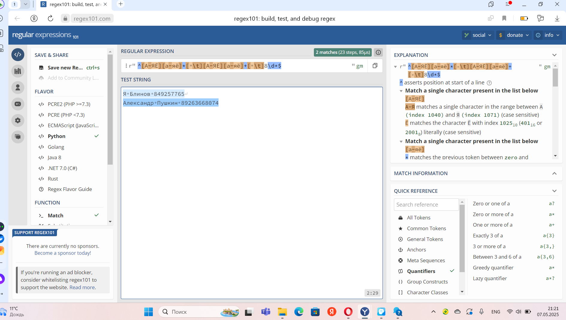

**2.11**

Напишите регулярное выражение, которое найдет ВСЕ теги (т.е. вида '<тег>' или '<тег атр=”5”>' или </тег>) в строке

<b>Вася</b> сегодня <emph type=”strong”>пришел </emph> в <i>Zoom</i> слушать про <span>регекспы</span>

NEW! И при этом не используйте ленивых квантификаторов (а используйте инвертированный класс)

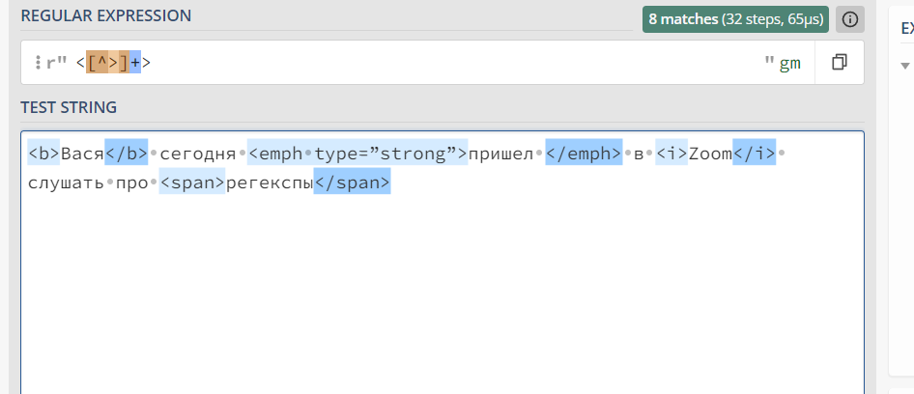

**2.12**

Дана строка:

*в баре собрались поэты Пушкин А. С., Батюшков К.Н., Боратынский Е. А., позже к ним присоединился Жуковский В.А.*

Напишите регулярное выражение И строку подстановки, с помощью которых строчку можно преобразовать в такую:

*в баре собрались поэты А. С. Пушкин , К.Н. Батюшков, Е. А. Боратынский, позже к ним присоединился В.А. Жуковский*

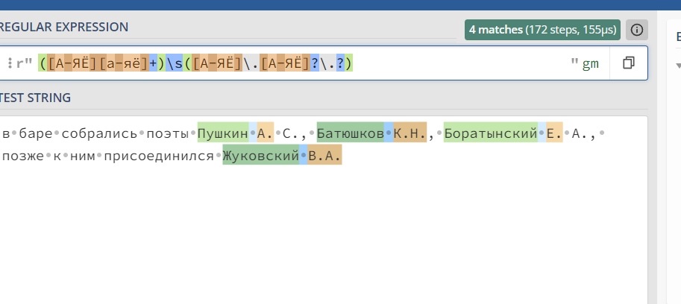

**2.13**

Напишите регулярное выражение, которое позволит находить все гласные

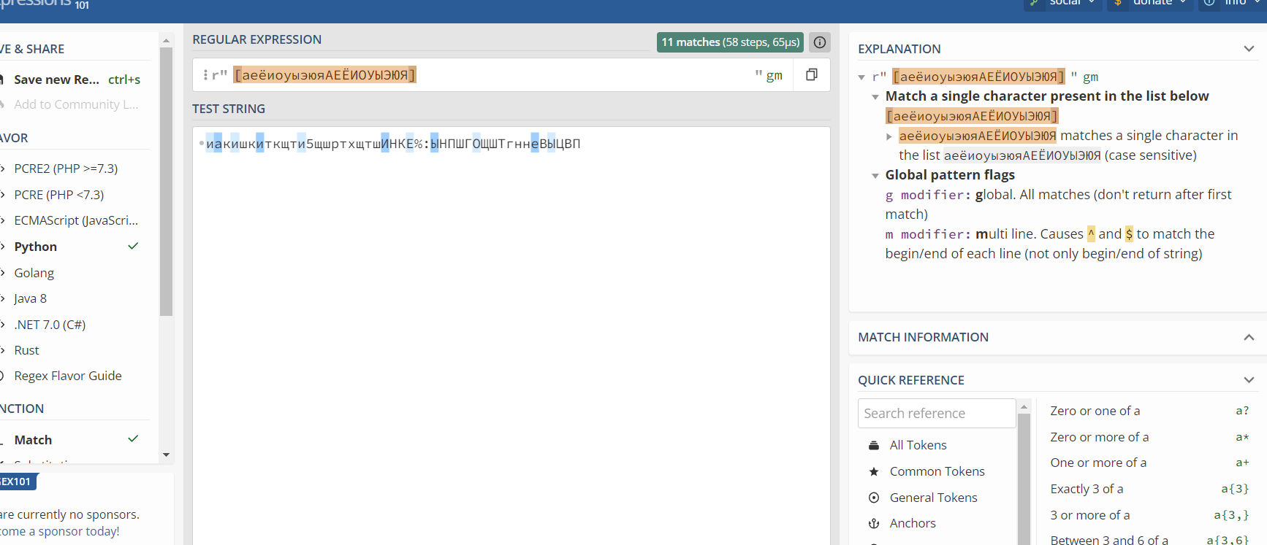

**2.14**

Напишите регулярное выражение, которое позволит находить все буквы кириллического и латинского алфавитов (вне зависимости от регистра).

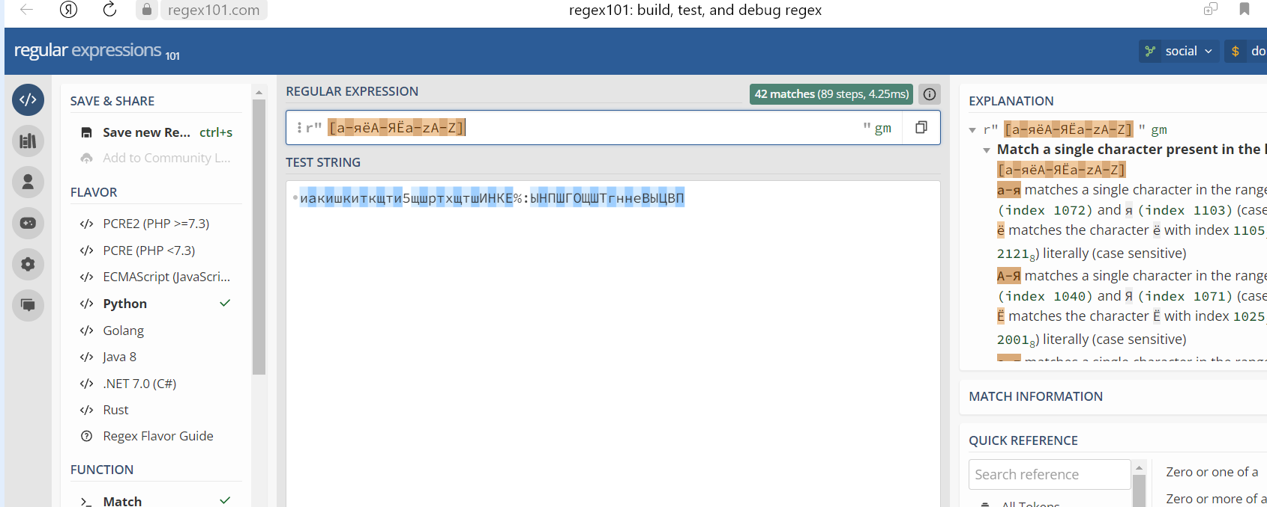

**2.15**

Напишите регулярное выражение, которое найдет даты вида ДД.ММ.ГГГГ: "10.10.1999", "09.04.1997", но при этом не найдет просто последовательности цифр типа "1234567890", "0009080008"

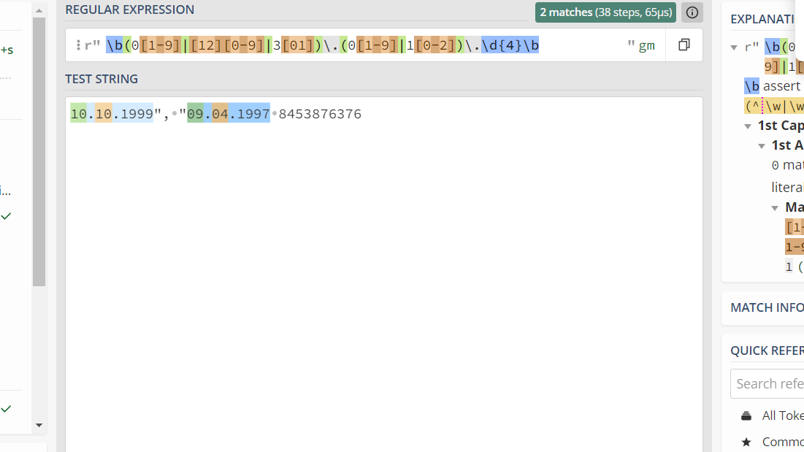

**2.16**

Напишите регулярное выражение + строку замены, чтобы находить в тексте пару круглых скобок () и заменять их на фигурные {}, сохраняя при этом текст внутри скобок

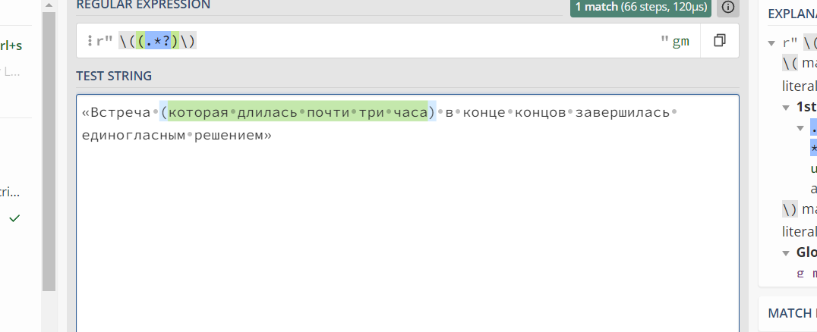

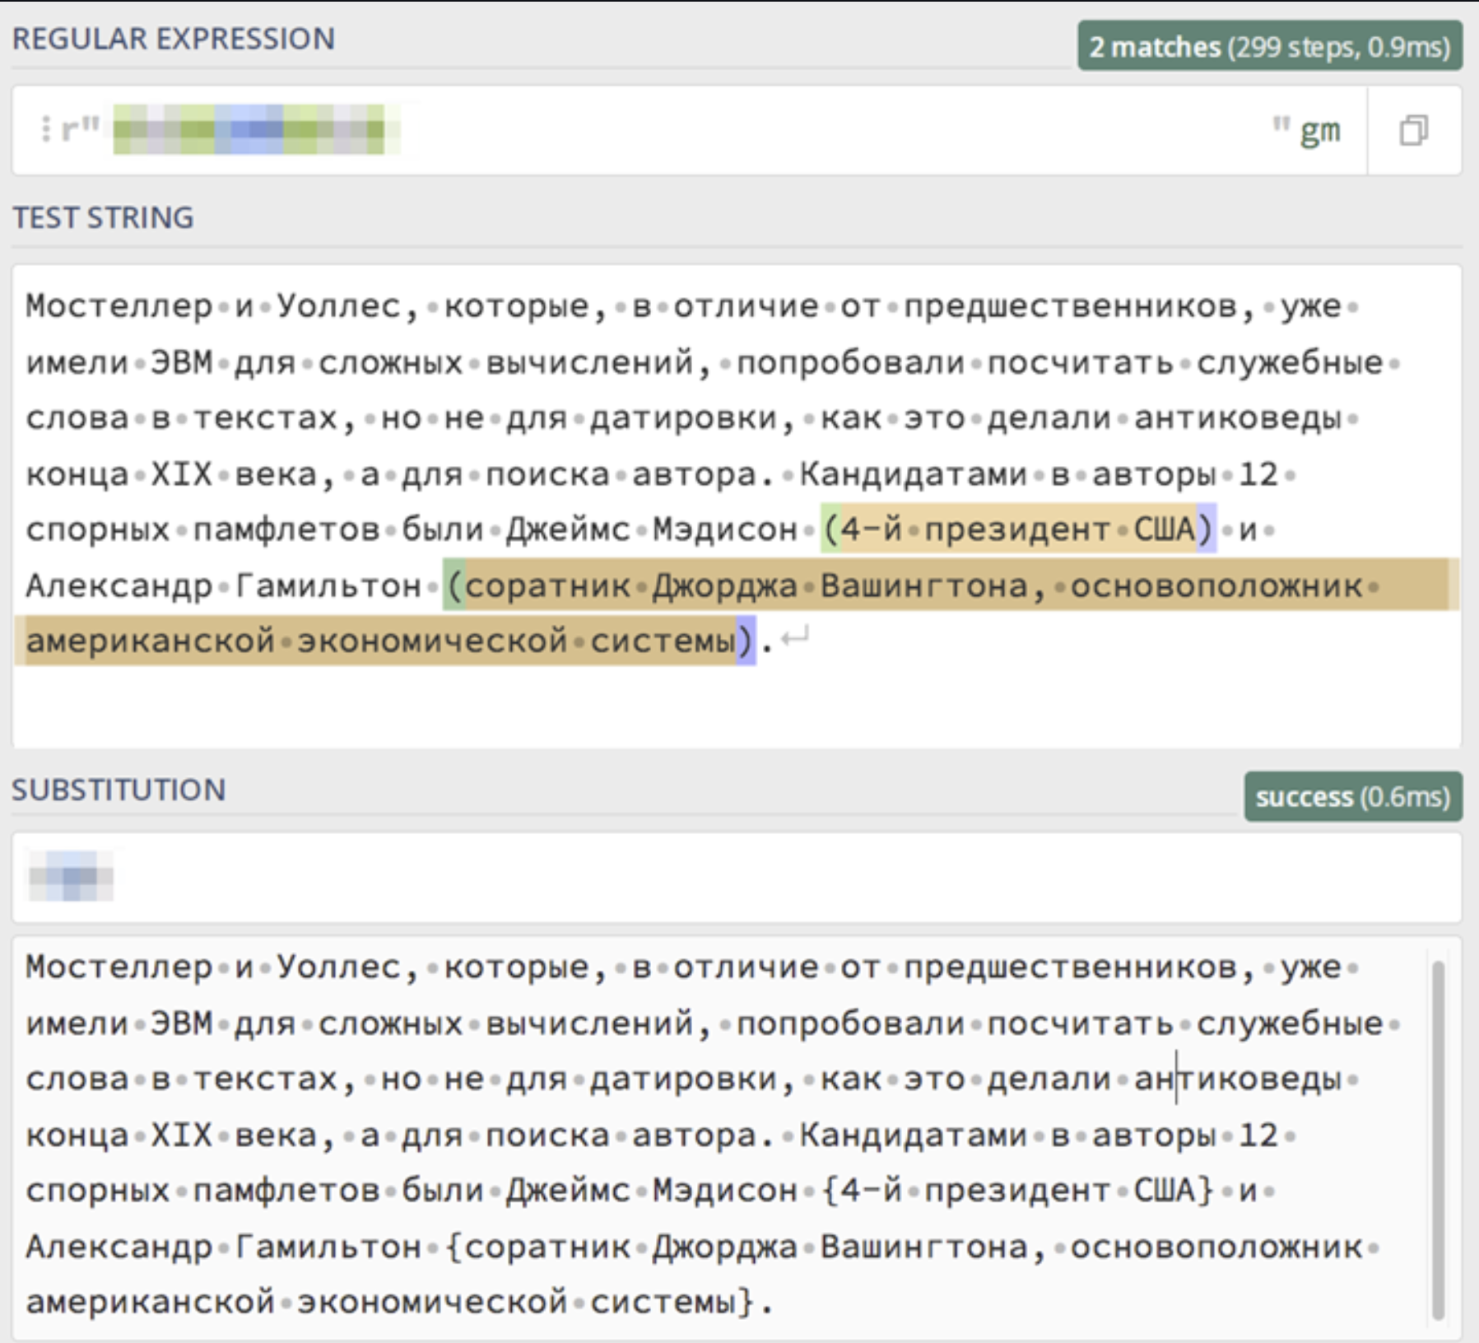

**2.17**

Сколько раз в этой [статье](https://drive.google.com/file/d/1zLunIq-qywy-x58HbvNiaBsfc0l_EsVo/view?usp=sharing) про Даниила Московского (<https://drive.google.com/file/d/1zLunIq-qywy-x58HbvNiaBsfc0l_EsVo/view?usp=sharing>) встречаются полные упоминания годов, написанные арабскими цифрами и относящихся к XIV – XVI векам? Упоминания могут быть в том числе в составе временных интервалов. Нас интересуют только года, написанные цифрами.

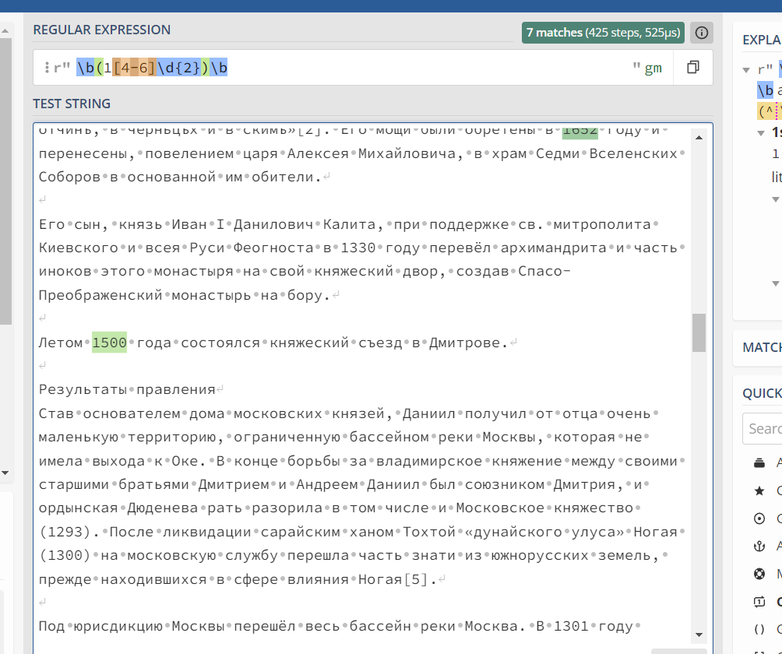

**Задание 3.1**

Напишите регулярное выражение, которое находит весёлые смайлики и не находит грустных.

Весёлые: :-), :), (:, (-:, :D, :-P, ;) и прочее

Грустные: :(, :c, :-/, )% и прочее

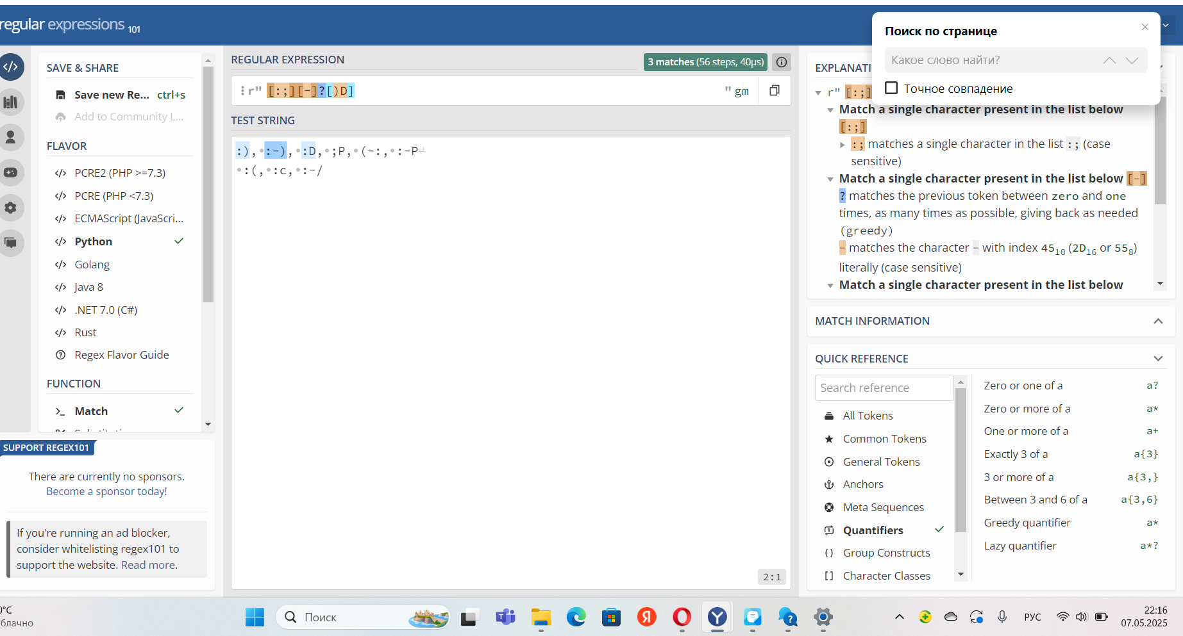

**Задание 3.2**

В файле [usa.txt](https://drive.google.com/file/d/1VMr5dHlpQDFVhjD4mK1WjrbojCTreto7/view?usp=sharing) находится статья "United States" из английской википедии.

1. Сколько раз в ней встречаются номера источников в квадратных скобках? года? денежные суммы? проценты?

Номера источников в квадратных скобках:

1. 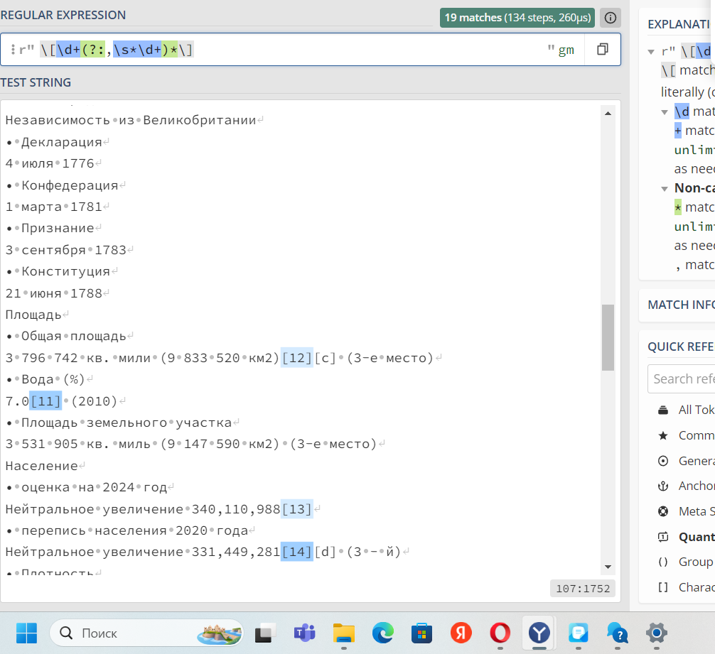

Года:

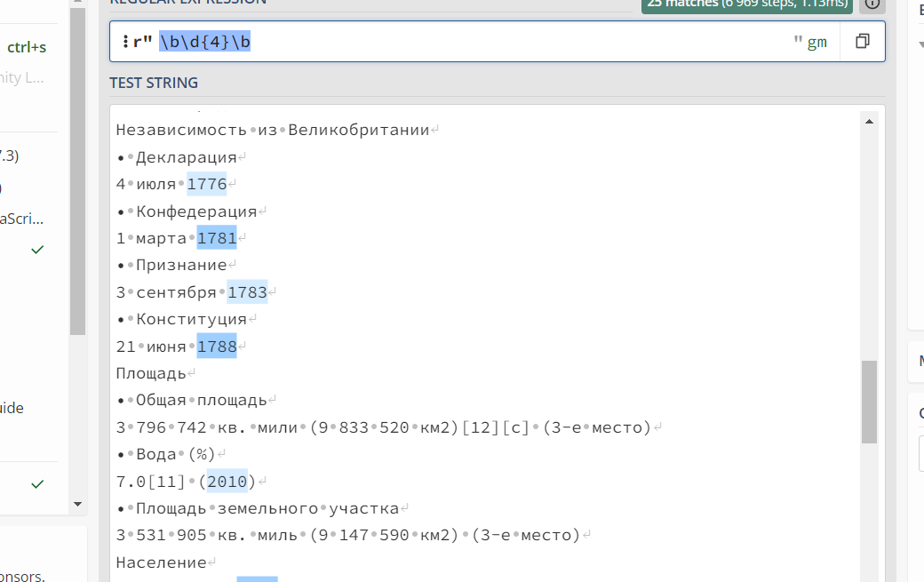

Денежные суммы:

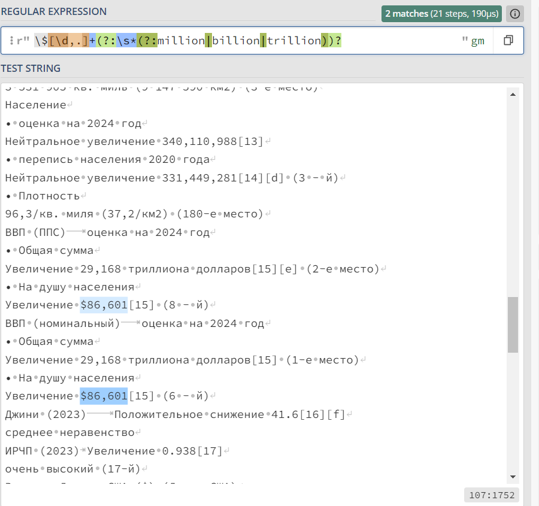

Проценты:

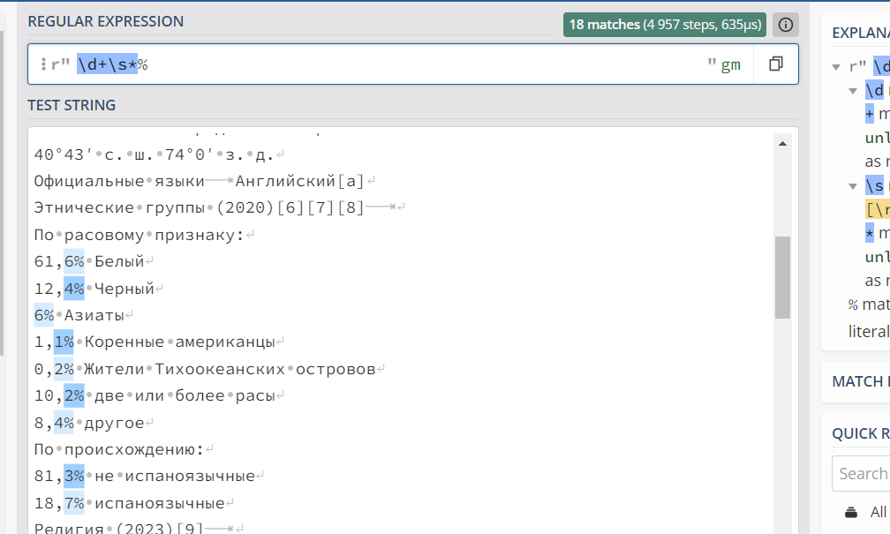

**Задание 3.3**

В файле [words.txt](https://drive.google.com/file/d/1SghKiNBJtVOT9x7ZZVDsOVOZn5JYzY66/view?usp=sharing)находится краткий орфографический словарь английского языка.

1. Сколько слов начинаются на согласную букву, за которой следует гласная?
2. Сколько слов имеет три гласных буквы, идущие подряд? Сколько слов имеет три согласных буквы, идущие подряд?
3. Сколько слов имеет три гласных буквы, идущие подряд, и не заканчивается на 's?

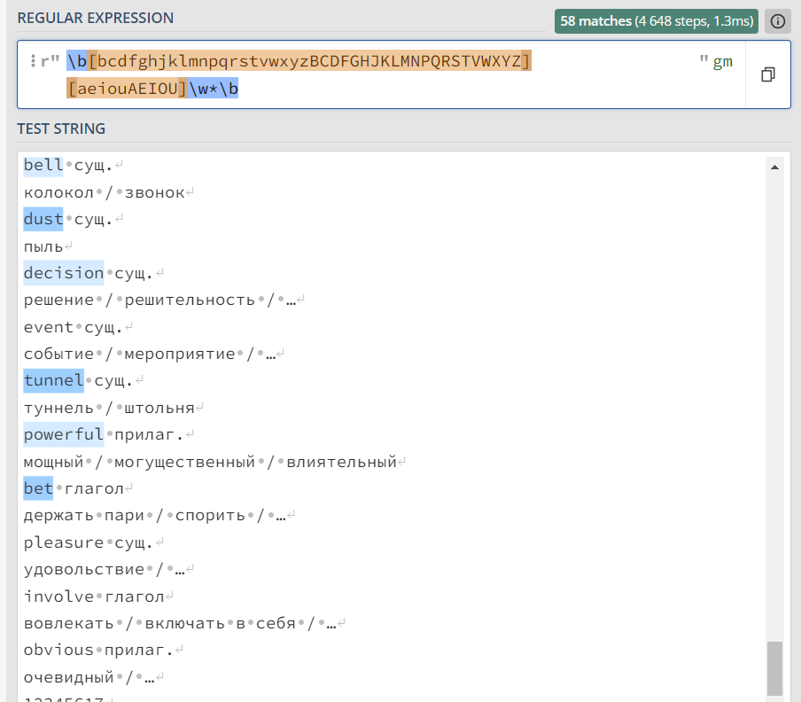

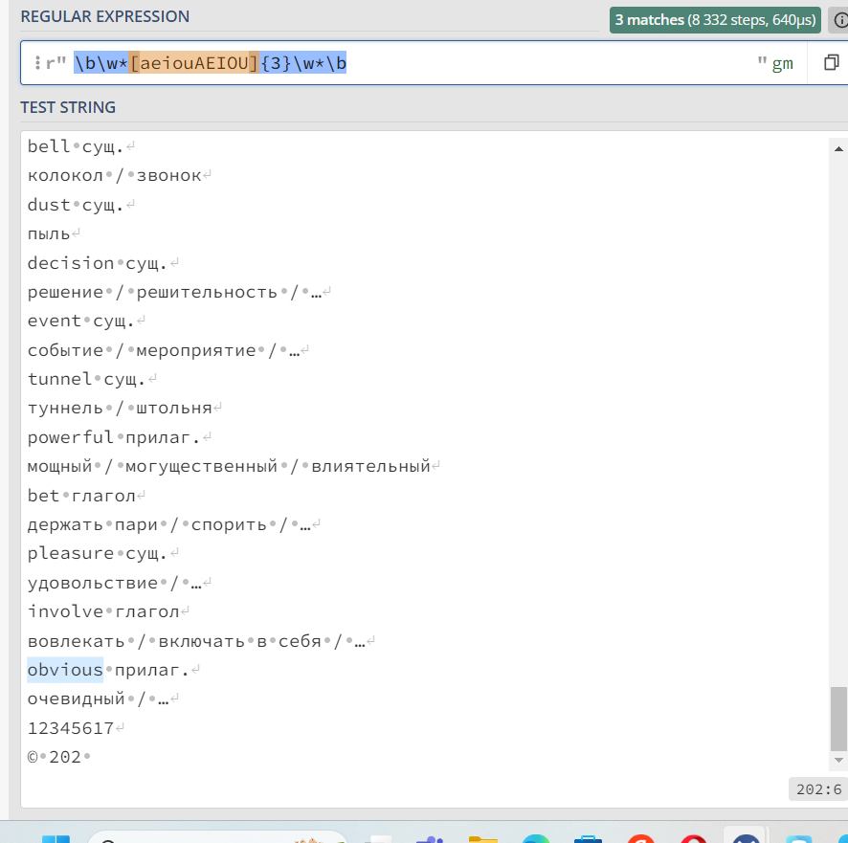

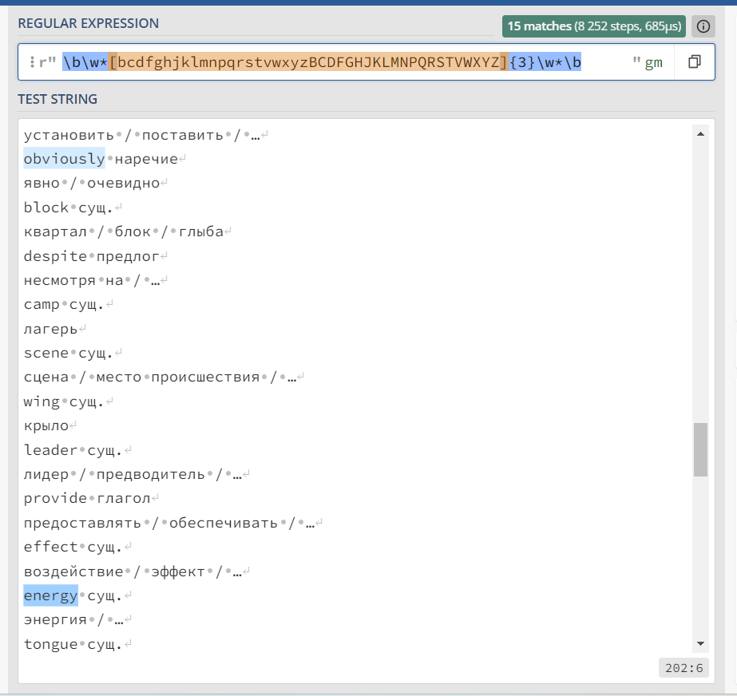

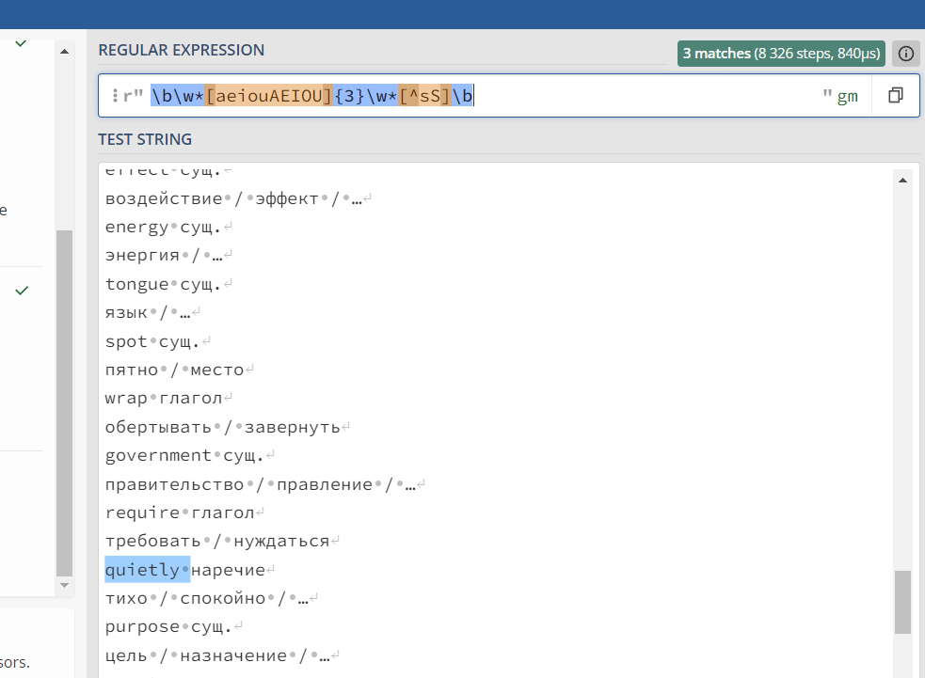

4. **Какое регулярное выражение служит для поиска дат, заданных в форме dd-YYYY?**

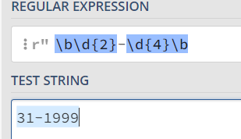

**4. Какое регулярное выражение служит для нахождения слов, которые состоят из 5 букв и оканчиваются на латинскую букву «d»? Приведите несколько вариантов**

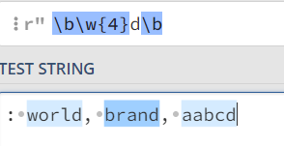

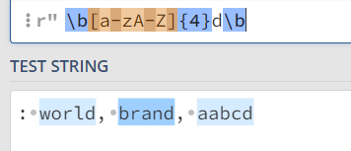

**4. Имеется строка s = "Боб, я, Рос, олег, Я". Найдите все слова, которые состоят из более чем 2 букв и начинаются с большой буквы.**

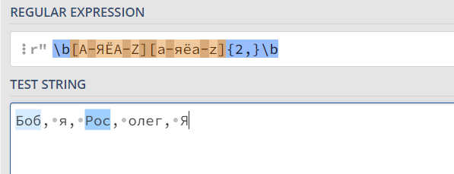

**4. Какое регулярное выражение служит для нахождения всех слов, исключая все числа и знаки пунктуации?**

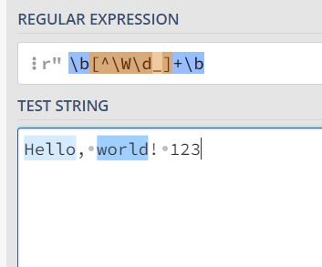

***(Уровни 1, 2, 3)****. Решите упражнения на сайте <https://regexcrossword.com/>.*

*Уровни 1, 2, 3: разделы Tutorial + Puzzles*

*Уровни 2, 3: раздел Challenges*

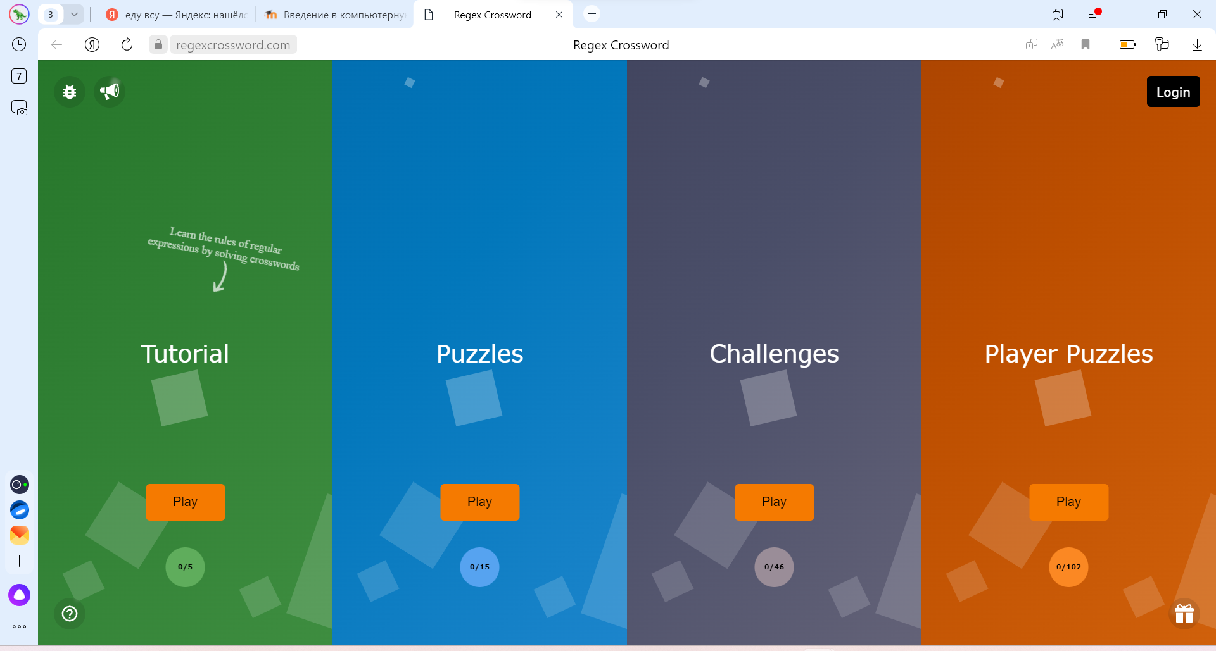

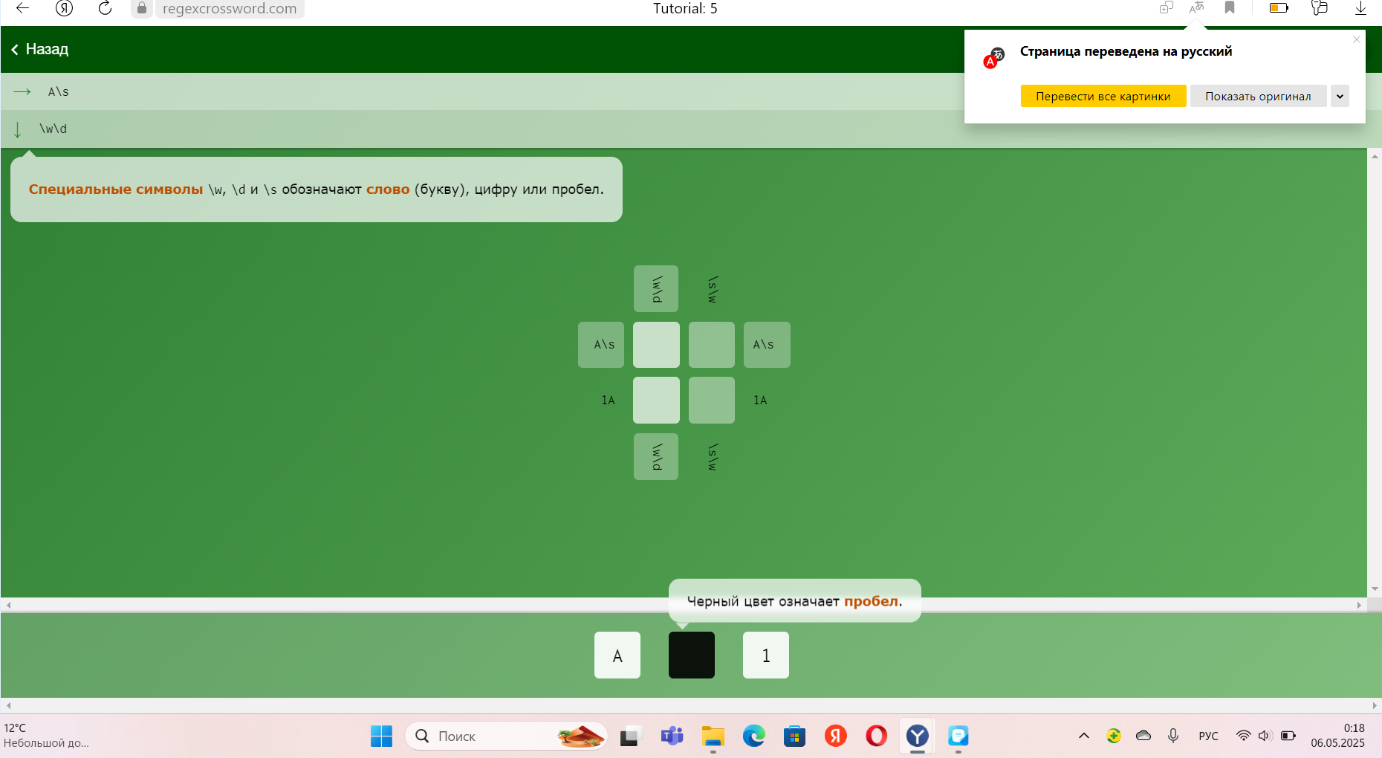

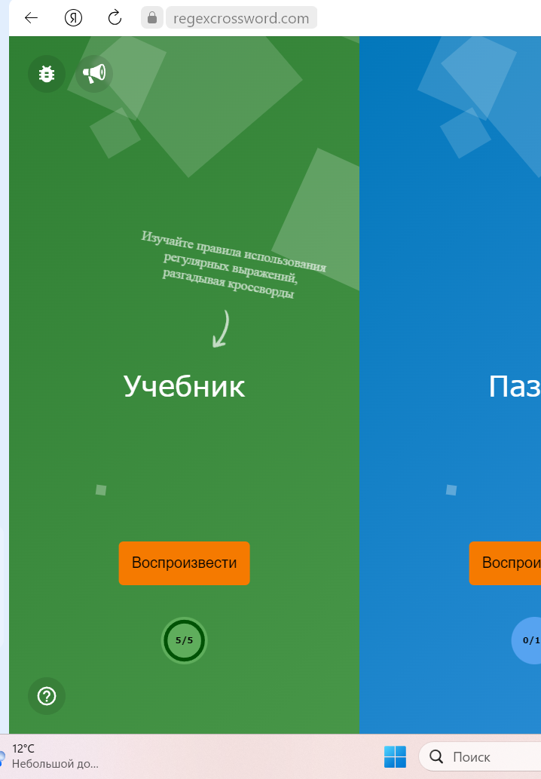

***(Уровни 2, 3).*** *Выполнить задания из файла «Регулярные выражения – задания» (проверка корректности пароля; проверка корректности web цвета; проверка корректности даты)*

*1.проверка корректности пароля*

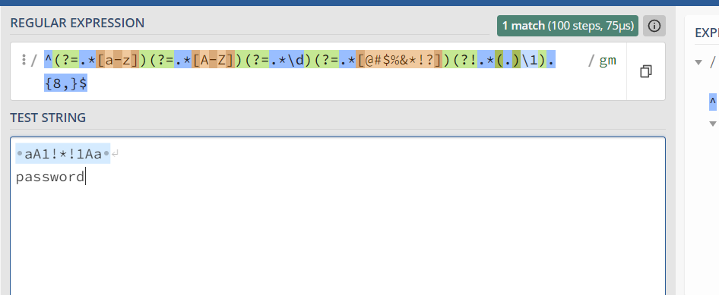

*Объяснение:*

* ^: Начало строки.
* (?=.*[a-z]): По крайней мере одна строчная латинская буква.
* (?=.*[A-Z]): По крайней мере одна заглавная латинская буква.
* (?=.*\d): По крайней мере одна цифра.
* (?=.*[@#$%&*!?]): По крайней мере два различных специальных символа.
* (?!.*(.)\1): Не содержит двух одинаковых символов подряд. (.)\1 ищет любой символ, за которым следует такой же символ.
* .{8,}: Общая длина не менее 8 символов.
* $: Конец строки.

*2. проверка корректности web цвета*

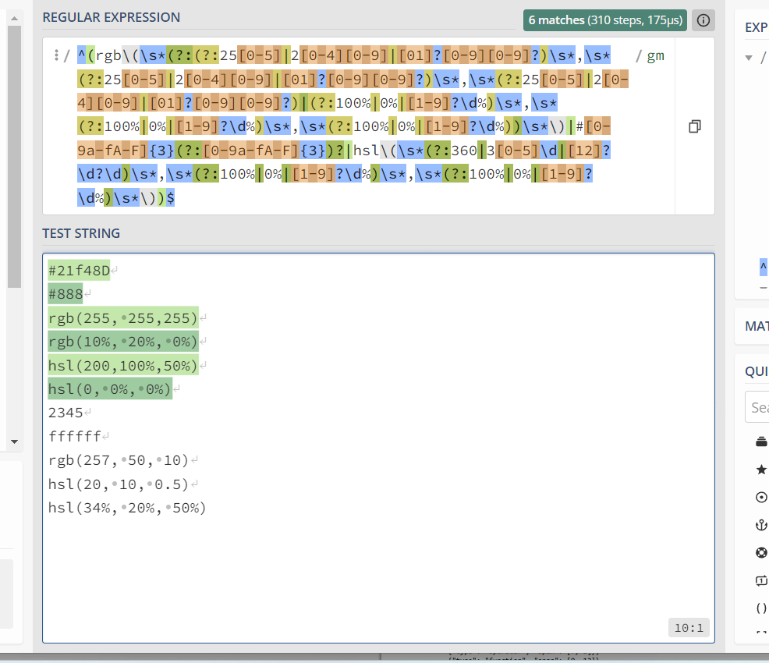

*3.проверка корректности даты*

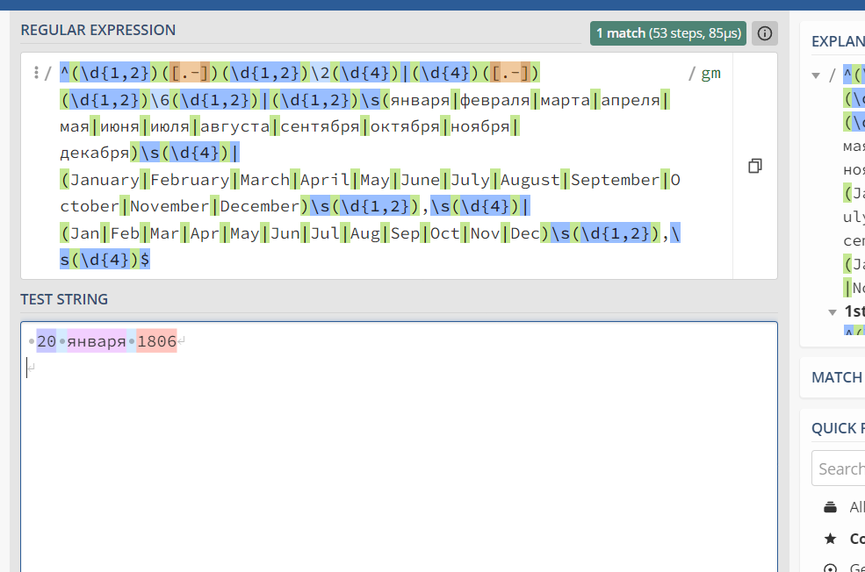

***2.*** "[7 Форматы данных и кодировки. Макросы в Sublime](https://edu.vsu.ru/mod/resource/view.php?id=918916)"

***(Задание 1, 2, 3)*** Попробуйте зайти на [этот сайт](http://www.online-decoder.com/ru) (http://www.online-decoder.com/ru), скопировать в поле ввода какой-нибудь текст, поменять кодировку и отправить другу для расшифровки (можно использовать [вот этот декодер](https://www.artlebedev.ru/decoder/advanced/) (https://www.artlebedev.ru/decoder/advanced/), например).

Если в MS Word или другом текстовом редакторе некоторые буквы заменились на «квадратики», надо отформатировать весь файл в какой-нибудь шрифт с полной поддержкой допетровской кириллицы в Unicode – например, [отсюда](http://kodeks.uni-bamberg.de/AKSL/Schrift/RomanCyrillicStd.htm) (http://kodeks.uni-bamberg.de/AKSL/Schrift/RomanCyrillicStd.htm).

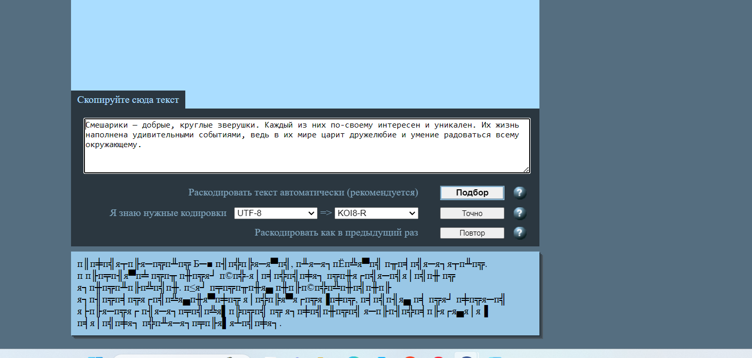

п║п╪п╣я┬п╟я─п╦п╨п╦ Б─■ п╢п╬п╠я─я▀п╣, п╨я─я┐пЁп╩я▀п╣ п╥п╡п╣я─я┐я┬п╨п╦. п п╟п╤п╢я▀п╧ п╦п╥ п╫п╦я┘ п©п╬-я│п╡п╬п╣п╪я┐ п╦п╫я┌п╣я─п╣я│п╣п╫ п╦ я┐п╫п╦п╨п╟п╩п╣п╫. п≤я┘ п╤п╦п╥п╫я▄ п╫п╟п©п╬п╩п╫п╣п╫п╟ я┐п╢п╦п╡п╦я┌п╣п╩я▄п╫я▀п╪п╦ я│п╬п╠я▀я┌п╦я▐п╪п╦, п╡п╣п╢я▄ п╡ п╦я┘ п╪п╦я─п╣ я├п╟я─п╦я┌ п╢я─я┐п╤п╣п╩я▌п╠п╦п╣ п╦ я┐п╪п╣п╫п╦п╣ я─п╟п╢п╬п╡п╟я┌я▄я│я▐ п╡я│п╣п╪я┐ п╬п╨я─я┐п╤п╟я▌я┴п╣п╪я┐.

Оригинал:

Смешарики — добрые, круглые зверушки. Каждый из них по-своему интересен и уникален. Их жизнь наполнена удивительными событиями, ведь в их мире царит дружелюбие и умение радоваться всему окружающему.

***(Задание 1, 2, 3)*** Кроме того, любую веб-страницу можно сохранить в формате PDF, нажав кнопку "Печать" и выбрав виртуальный принтер Adobe PDF (обычно это расширение для браузера идет в комплекте с программой для просмотра PDF-документов; можно установить и любой другой виртуальный принтер из набора дополнений для вашего браузера).

Сохраняем в PDF.

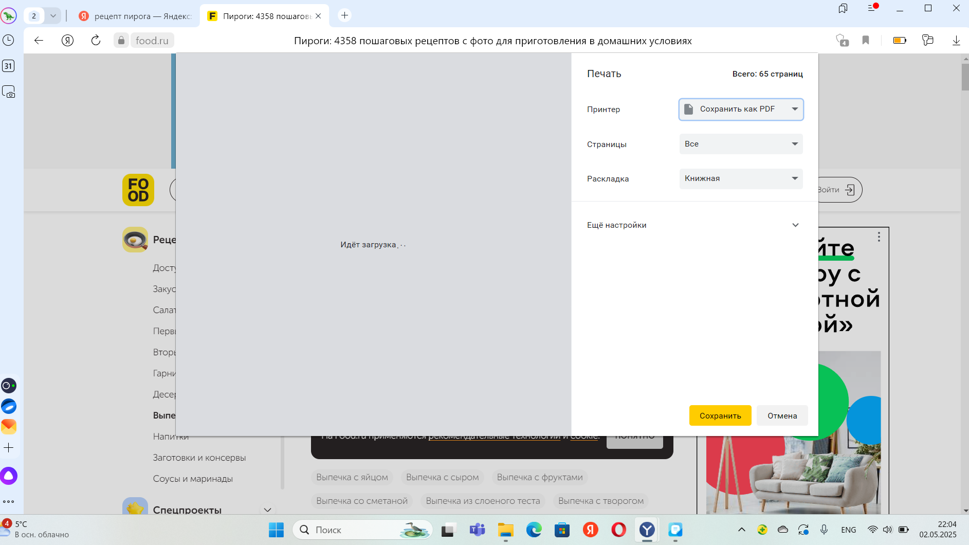

Выбираем куда будем сохранять.

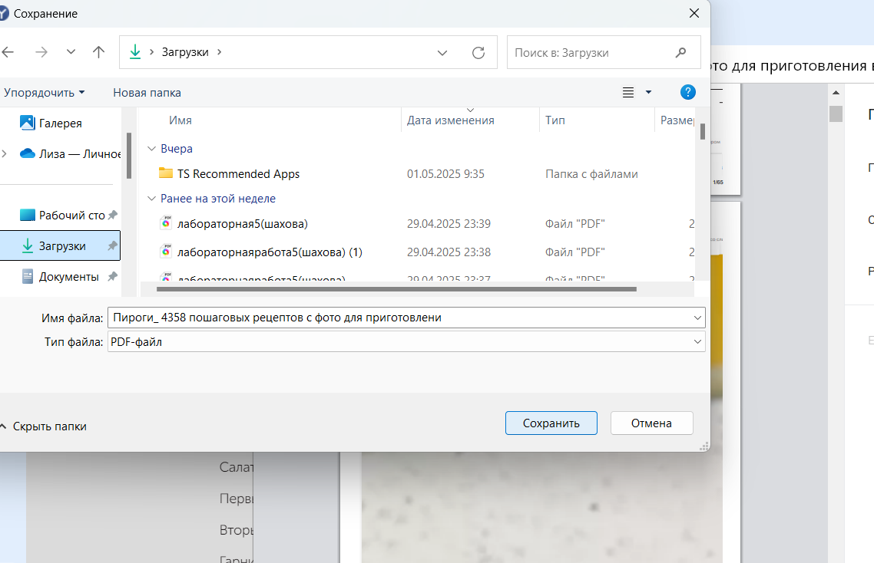

**Задание *(Уровни 1, 2, 3)*: законспектируйте приведённую выше информацию**

**1. Хранение информации на диске**

Информация хранится в виде **последовательности битов (0 и 1)**.

Физические носители используют:

Заряд в конденсаторе (ОЗУ).

Намагниченность (HDD).

Отражение света (CD/DVD).

**Единицы измерения информации:**

1 бит = 2 значения (0 или 1).

1 байт = 8 бит.

Килобайт (КБ) = 1024 байта, мегабайт (МБ) = 1024 КБ и т.д.

**2. Файловые системы**

**FAT (File Allocation Table):**

Используется на флеш-накопителях.

Состоит из:

Загрузочной записи (BPB, FSINFO).

Таблицы FAT (адреса файлов).

Области данных (файлы).

**Фрагментация:** файлы разбиваются на части при нехватке непрерывного пространства.

**Дефрагментация:** оптимизация расположения файлов для ускорения чтения.

**3. Форматы данных**

**Расширение файла** (например, .txt, .jpg) определяет его тип и способ интерпретации данных.

**Пример:** Если переименовать .jpg в .txt, файл откроется как "кракозябры" (бинарные данные интерпретируются как текст).

**4. Кодировки текста**

**Проблема:** Неправильная кодировка → "кракозябры".

**Основные кодировки:**

**ASCII (7 бит, 128 символов)** — только латиница и управляющие символы.

**KOI8 (8 бит)** — поддерживает кириллицу.

**Windows-1251** — кириллица для Windows.

**UTF-8 (Unicode)** — стандарт для всех языков (1–4 байта на символ).

**Как исправить кодировку:**

В **Sublime Text:** File → Reopen with Encoding.

В **Word:** Сменить шрифт на поддерживающий Unicode (например, RomanCyrillicStd).

**5. Формат PDF**

**Преимущества:**

Сохраняет оформление на любых устройствах.

Создается через виртуальный принтер (например, "Сохранить как PDF" в браузере).

**Как создать PDF:**

В **Word/Google Docs:** Файл → Сохранить как PDF.

Из браузера: Ctrl + P → Выбрать "Сохранить как PDF"